DailyMind
Integrantes: Ana Eduarda Sousa Silva Soares, Byank Chrystinny Santana Lima, Emanuele Oliveira Andrade, Guilherme dos Santos Carrijo e Maria Eduarda Pereira Sastre.
Disciplina: Projeto Integrador.
Professores: André Lôbo.

LISTA DE REQUISITOS FUNCIONAIS

- Permitir o cadastro de tarefas e compromissos
- Enviar lembretes e notificações
- Registrar emoções e humor diário
- Registrar qualidade e horas de sono
- Permitir acompanhamento do nível de energia
- Exibir gráficos de evolução e progresso
- Possibilitar planejamento diário
- Permitir personalização da rotina do usuário
- Oferecer sugestões simples de autocuidado

HISTÓRIAS DE USUÁRIO

Como novo usuário, eu quero criar uma conta usando apenas e-mail e senha rápidos, para que eu possa começar a usar o sistema de autocuidado sem barreiras.

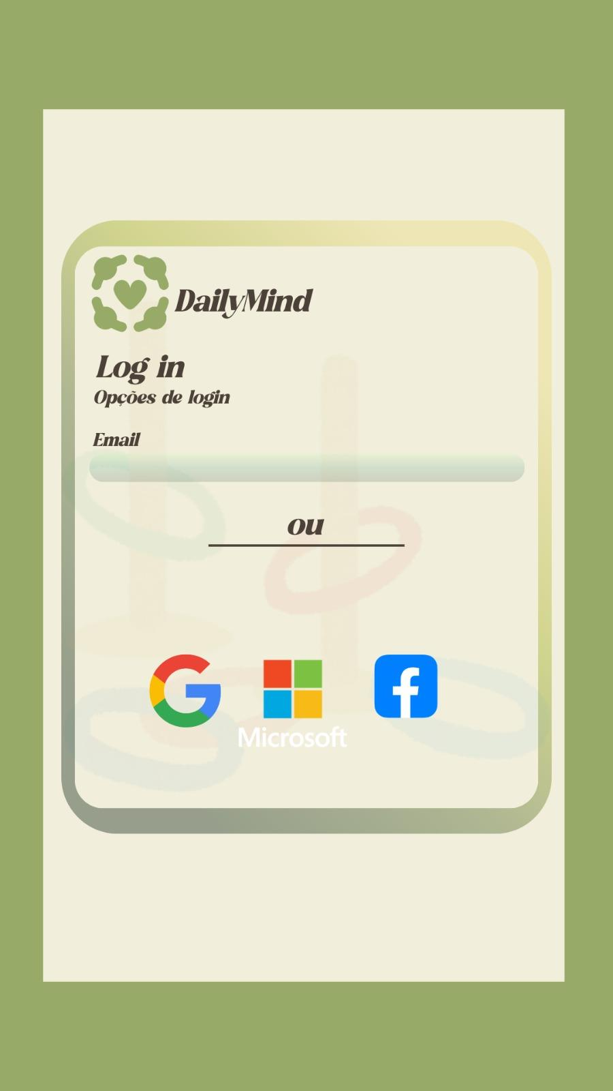

O DailyMind foi pensado para oferecer um acesso rápido e sem complicações. Por isso, o usuário pode criar sua conta utilizando e-mail ou plataformas já conhecidas, como Google, Microsoft e Facebook. Dessa forma, ele começa a utilizar o aplicativo em poucos instantes, sem enfrentar barreiras no primeiro acesso.

Como usuário, eu quero criar lembretes diários para minhas tarefas básicas (como beber água ou tomar remédio), para que eu não me esqueça de manter minha rotina saudável.

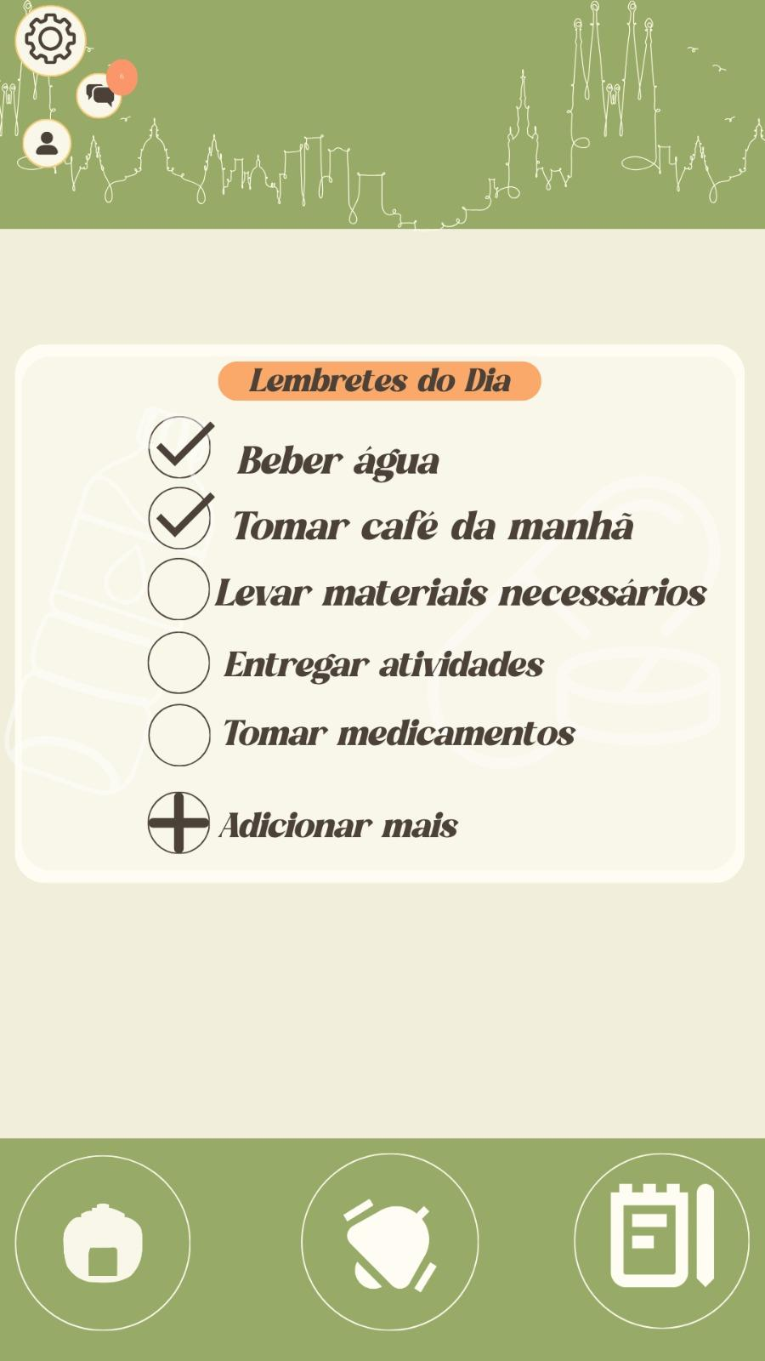

Para auxiliar na organização da rotina, o DailyMind permite que o usuário crie lembretes personalizados para hábitos importantes, como beber água, tomar medicamentos ou realizar tarefas diárias. Além disso, é possível marcar as atividades concluídas e adicionar novos lembretes conforme a necessidade.

Como usuário, eu quero registrar meu humor diário através de emojis simples, para que o processo de registro seja rápido e visual.

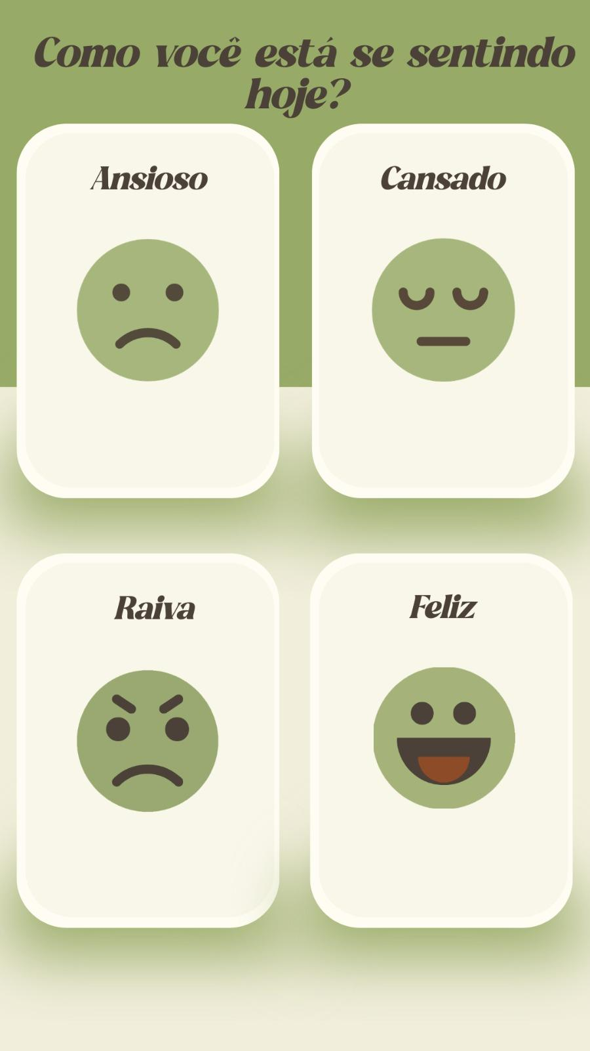

O registro do humor foi desenvolvido para ser simples e intuitivo. Em poucos segundos, o usuário escolhe o emoji que melhor representa como está se sentindo naquele momento, permitindo acompanhar suas emoções diariamente de maneira prática e visual.

Como usuário, eu quero anotar minhas horas de sono e meu nível de energia toda manhã, para que eu possa entender como esses fatores afetam o meu dia.

FOTO E DESCRIÇÃO
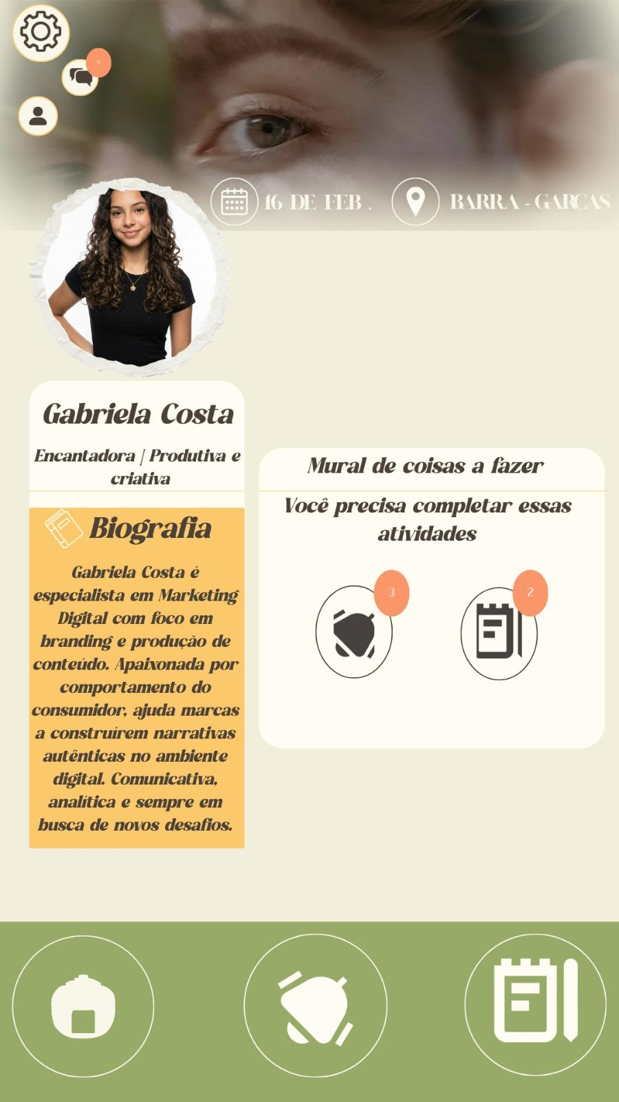

Na tela principal, o usuário acompanha suas informações pessoais e acessa os recursos do aplicativo, como o registro das horas de sono e do nível de energia. Essas informações são utilizadas para acompanhar sua rotina e compreender como esses fatores influenciam seu bem-estar.

Como usuário, eu quero visualizar um gráfico mensal que cruze meus dados de humor e horas de sono, para que eu perceba como a qualidade do meu sono afeta o meu humor ao longo do tempo.
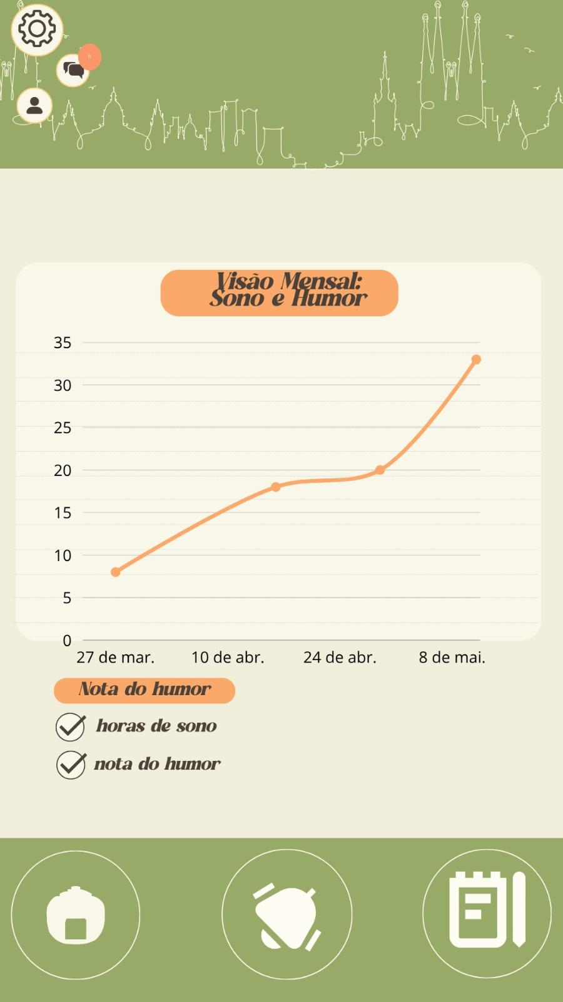

O aplicativo apresenta gráficos que relacionam os registros de humor e horas de sono, permitindo que o usuário visualize sua evolução ao longo do mês e identifique padrões que possam influenciar sua qualidade de vida.

Como usuário, eu quero preencher dados básicos de perfil (como idade e ocupação) de forma opcional, para que eu sinta que o sistema respeita a minha privacidade.

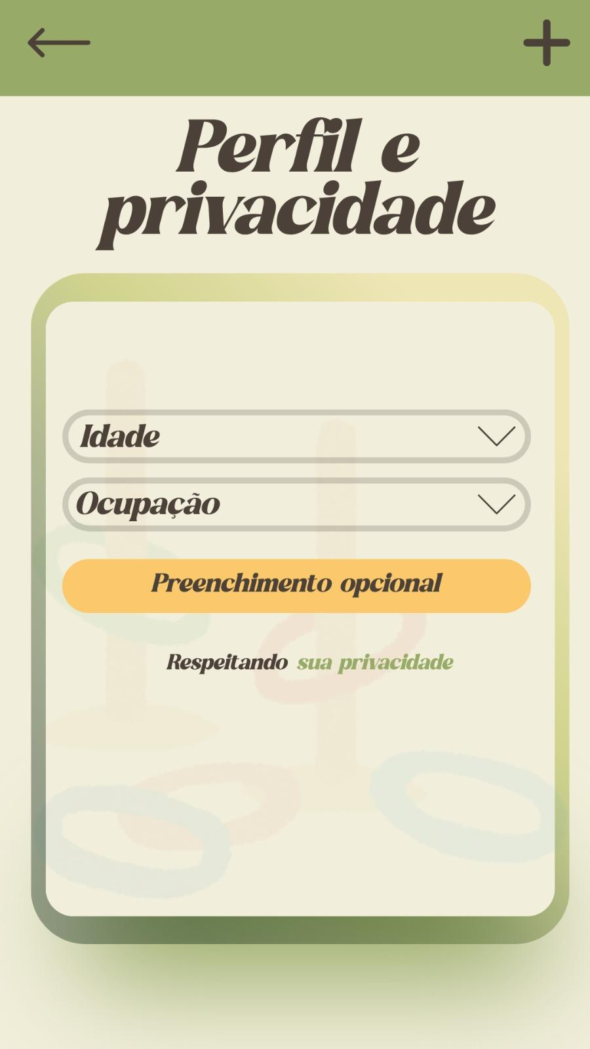
O preenchimento de informações como idade e ocupação é opcional. Dessa forma, o DailyMind personaliza a experiência do usuário sem comprometer sua privacidade, permitindo que ele escolha quais dados deseja compartilhar.

Como usuário, eu quero que o ícone mostre um pequeno ponto colorido (badge) quando houver algo novo a fazer, para que minha atenção seja chamada de forma sutil e sem alarmismo.


Sempre que houver uma nova atividade ou lembrete, o aplicativo exibe um pequeno indicador colorido sobre o ícone correspondente. Essa funcionalidade chama a atenção do usuário de forma discreta para as pendências do dia.

Como usuário, eu quero clicar no ícone de notificação, para que o sistema abra uma lista clara com as atividades ou materiais que preciso verificar no dia.

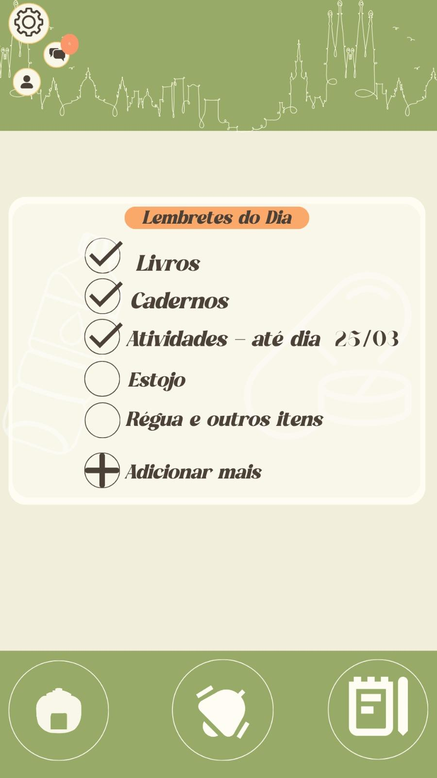

Ao selecionar o ícone de notificações, o usuário visualiza uma lista organizada com todas as atividades e materiais que precisam ser conferidos. Isso facilita o acompanhamento das tarefas e evita esquecimentos.

Como usuário, (ex: Ansioso ou Cansado), eu quero receber sugestões personalizadas para aquele estado (ex: Meditar ou Tomar um chá), para que a atividade realmente ajude a melhorar o meu momento.

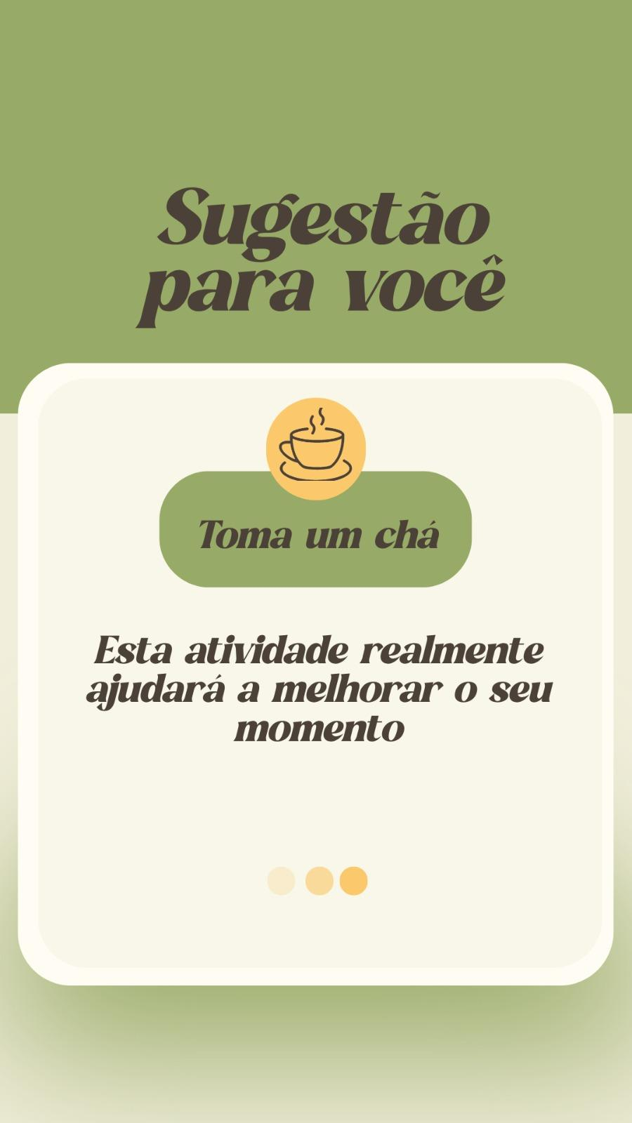

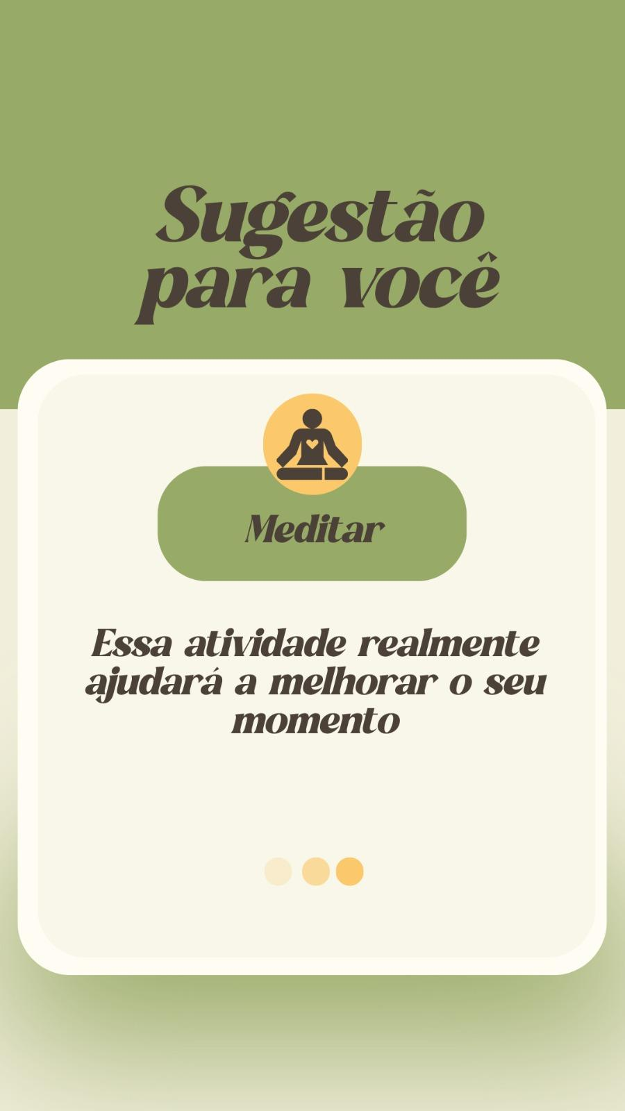

Com base no humor registrado, o DailyMind oferece sugestões personalizadas de autocuidado, como meditar ou tomar um chá. Essas recomendações incentivam hábitos saudáveis e ajudam o usuário a cuidar do seu bem-estar de forma prática.

